مراجعة اللغة العربية الفصل الأول الصف الثاني
اقرأ النص التالي ثم أجب: النص الأدبي

بحث عصفورٌ جائعٌ عن طعامه . شاهد قصرًا كبيرًا .رأى في القصر قفصًا جميالً فيه بلبلٌ يأكلُ ويشربُ. دنا الْعصفور من الْبلبل ، وسألهُ : من أين لك هذا الطّعامِ ؟ قال الْبلبلُ خادِم الْقصرِ يضعهُ لي ، وعندما أشبعُ وأرتوي أغني غناءً جميالً . ما رأيك في الْعيش معي؟ قال الْعصفور: أجوعُ وأناحر طليقٌ أحب إليَّ من أن أشْبع في قفصٍ من ذهبٍ.

اكتب عنوان مناسب للقصة السابقة :...............................

من شخصيات القصة : ..................و....................

كلمة بمعنى شرب وأزال عطشه:..........................

الشخص الذي يضع الطعام للبلبل هو :.........................

في نهاية القصة ماذا اختار العصفور؟...........................................

جمع : عصفور .................... ضد: دنا ...............

رتب أحداث التسلسل من 5-1وفق زمن حدوثها أولاً:
اقترب العصفور من القصر

شاهد العصفور قصرا كبيرا.

بحث العصفور عن طعام.

اختار العصفور أن يكون حرا.

سأل العصفور البلبل عن الطعام .

النص المعلوماتي
يعدُ الطاووس الطائر الأجمل على الإطلاق في العالم ولذلك يطلق عليه لقبُ (ملك الطيور) وهناك أنواعٌ عديدةٌ
للطواويس منها: الطاووس الهندي ، وهو الطائر ْالأجمل بين الطواويس وهناك الطاووس الأخضر والطاووس الأبيض
الذي يعدُ من الطيور النادرة ويمكن للطاووس الذكر أن ينشر ريشهُ إلى الخلف كمرْوحةٍ ورقيةٍ جميلة متنوعة الألوان.

يتجول الطاووس في النهارّ للبحث عن الغذاء وهو يأكل الضفادع والحشرات بالإضافة إلى الحبوب والحشائش والثمار
وكثيرًا ما يخرب الطاووس المحاصيل الزراعية للقرويين أما في الليل ،فينام الطاووس في أعالي الأشجار .

يعيش الطاووس حياة برية في الهند وسريالنكا ويمكن رؤيته في منتزهات الْمدن وفي المزارع وال يستطيع الطاووس الصغير مقاومة تقلبات الطقس في المناطق الحارة ولهذا تصعب تربيته وتقيم الأنثى عشها في بقعةٍ محمية على الأرض
وتضع عشر بيضاتٍ أو أكثر ذات لون بني.

إن الطاووس طائر اجتماعي يعيش في جماعات صغيرة تساعد بعضها عندما يتعرض أحدها لخطر وذلك بالصراخ
القوي وتنام جماعات الطواويس في أعالي الأشجار وفي مكان واحدٍ.

اختر اإلجابة الصحيحة :

- الطائر الذي يتحدث عنه النص هو: النعامة الطاوؤس

- يطلق على الطاوؤس – ملك الطيور- لأنه:

الطائر الأجمل في العالم الطائر الأشجع في العالم

- يتجول الطاوؤس بالنهار ل:

يبحث عن فراخه يبحث عن غذاء

- الطاوؤس طائر إجتماعي تساعد بعضها عندما تتعرض للخطر ب:
الجري السريع الصراخ القوي

أجب عن األسئلة : من فقرة الطاووس

- لماذا ال يستطيع الطاوؤس العيش بالإمارات؟

....................................................

- كلمات تدل على :

نباتات | حيوانات | ألوان

- ضع كلمة يتجول في جملة:

يتجول:.............................................................

- ضع عنوان للفقرة:

............................................................

أكمل المخطط التالي ليوم العلم..

عنوان ............................................................................

فكرة رئيسية .........................................................................

تفاصيل ............................................................................

............................................................................

............................................................................

خاتمة ........................................................................

انظر للصورتين ومن ثم عبر عنهما بموضوع من خمسة جمل مراعي:
انظر للصورتين ومن ثم عبر عنهما بموضوع من خمسة جمل مراعي:
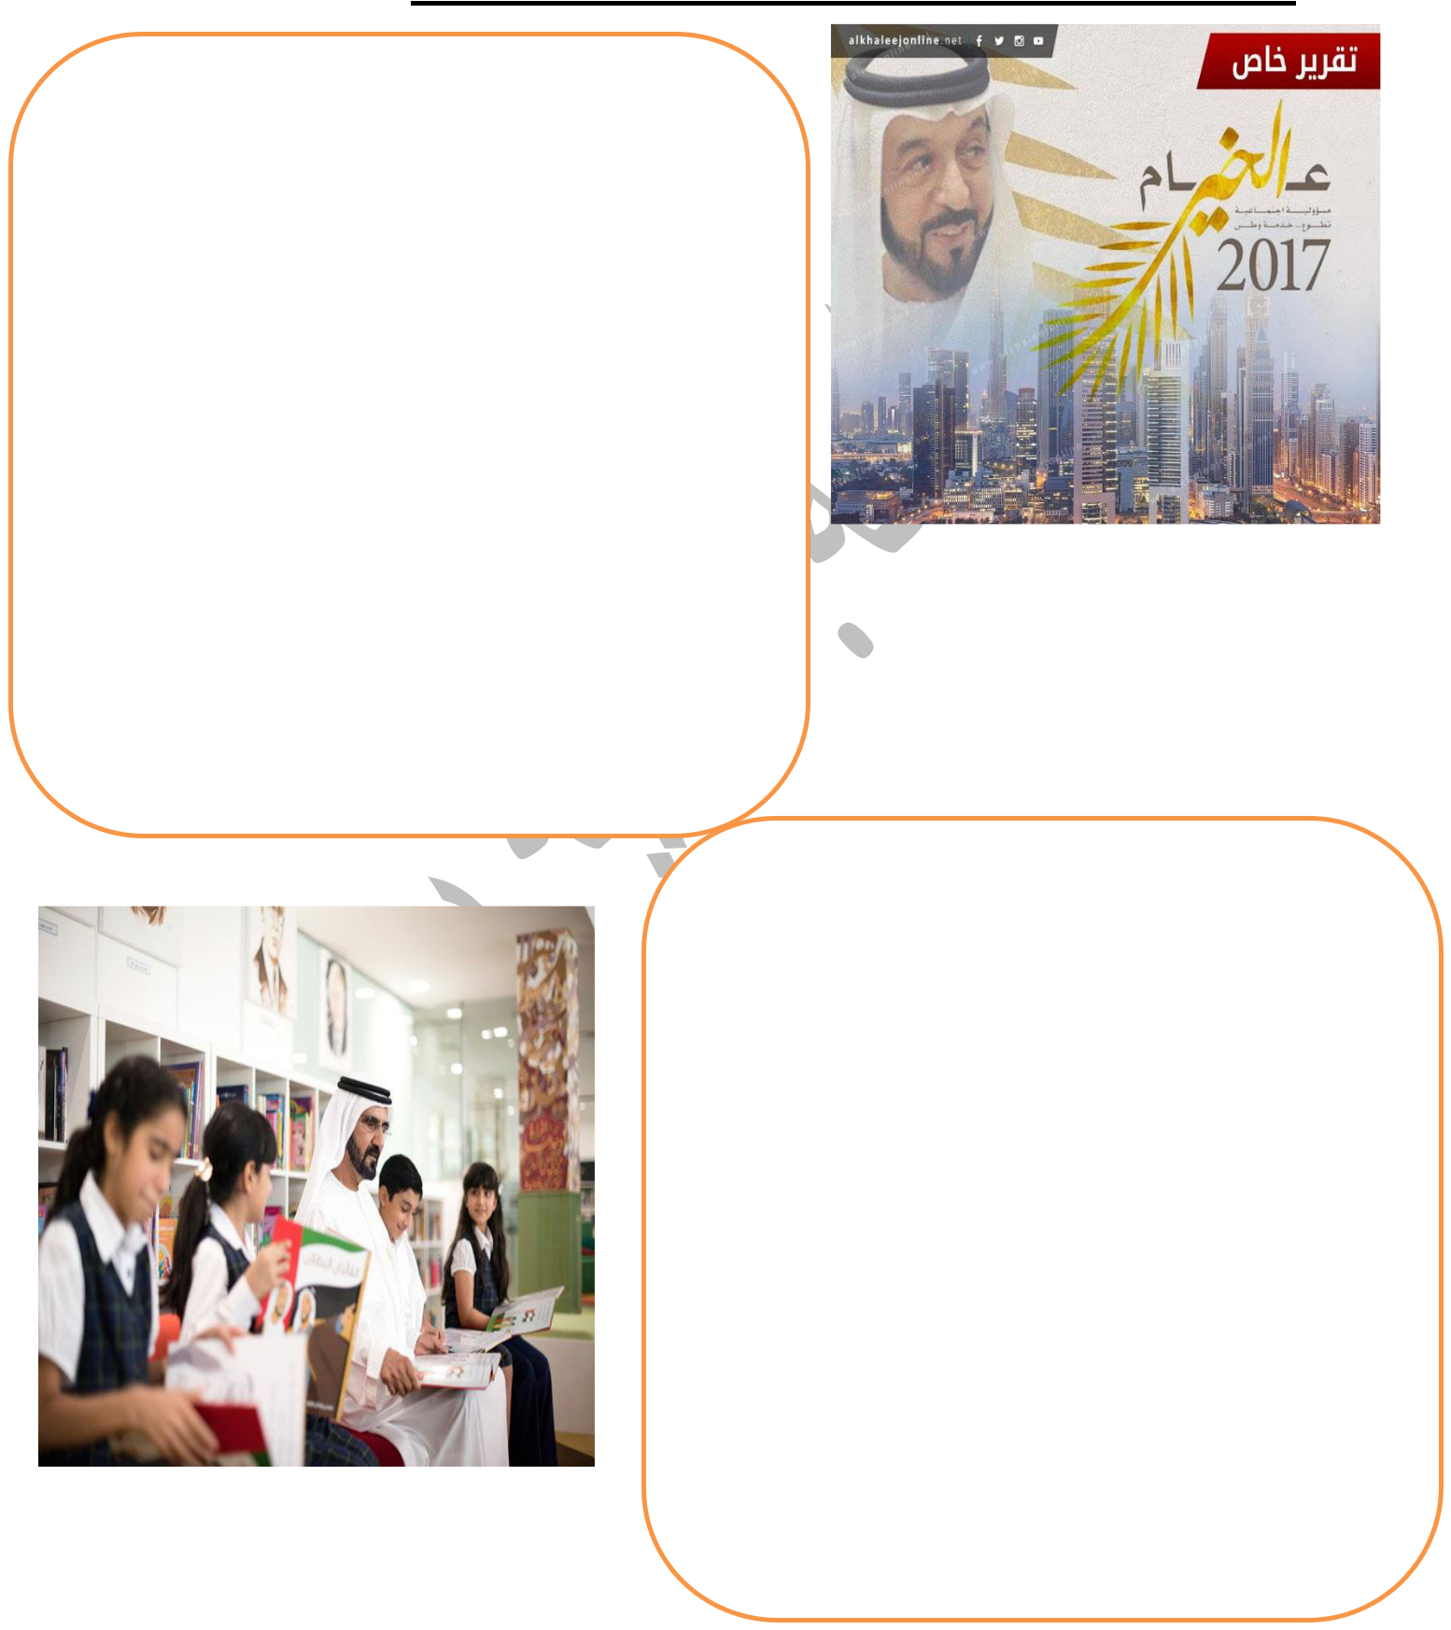
الفكرة الرئيسية – التفاصيل – الخاتمة – علامات الترقيم..

- استبدل الحرف الوسط بالكلمات التالية وكون كلمة جديدة:

شجر............. بدر .....................

- احذف أحد حروف الكلمة لتكون كلمة جديدة...

كريم :........................... أعلام:......................

- صنف الكلمات التالية في الجدول:
تلاميذٌ – موزةٍ – مدرسةٌ – طالباً – عابرٍ – سلماَ

تنوين فتح | تنوين ضم | تنوين كسر

- كون كلمة جديدة بعد حذف الحرف الأول ثم اكتبها :

سعيد: ....................... أعلم................................

- امأل الفراغ بحرف العطف المناسب: و – أو – ثم

التسامح هو أساس الإحترام والمودة ........الحب وهو مصدر السعادة ، ...... إلى جانب ذلك فهو السبب الحقيقي لطهارة القلب والروح ...... ما يجعلنا نشعر بالراحة والإطمئنان و السلام الداخلي .
- كون من الحروف المبعثرة أربع كلمات مفيدة:

س ق أ ب

ك ي ث م ص

.......................... ........................
.......................... ........................

- صنف الكلمات وفق المطلوب:
الكلمات | فعل ماضي | فعل مضارع
ذاكر يرفس

سافرت رحل

كتبت ترسم

شرب تدخل

اكل ابتسم

نام يدرس

تم بحمد الله ، المعلمة :فايزة عباس

